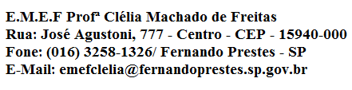

E.M.E.F.“PROFESSORA CLELIA MACHADO DE FREITAS”
PERIODO DE: 08/03 à 12/03/2021.
DISCIPLINA: LINGUA PORTUGUESA/MATEMÁTICA
PROFESSORA: EDNA M. CARONI MEDLIJ.
ALUNO (A): _____________________________
ANO: 3º ANO A.
DATA: 08/03/2021.
ATENÇÃO
ACESSAR O VÍDEO NO YOUTUBE PARA ASSISTIR AS AULAS DA
SEMANA DE 08 A 12 DE MARÇO DA PROFESSORA EDNA!
https://www.youtube.com/watch?v=DKswOOery84
Segunda-feira
Matemática
Realize as atividades na folha.
Português
Vamos estudar – Masculino e feminino.
Os gêneros dos substantivos.
As coisas, assim como pessoas, animais, objetos, comidas, têm nome. Esses nomes são chamados de substantivos e aparecem em gêneros diferentes, o masculino e o feminino.
Realize a atividade na folha, escrevendo o masculino e o feminino onde pede:
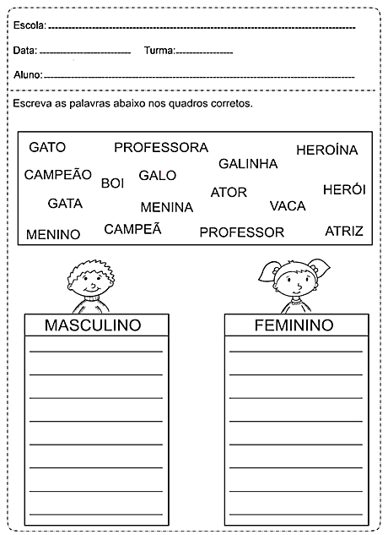

E.M.E.F.“PROFESSORA CLELIA MACHADO DE FREITAS”
PERIODO DE: 08/03 à 12/03/2021.
DISCIPLINA: LINGUA PORTUGUESA/MATEMÁTICA
PROFESSORA: EDNA M. CARONI MEDLIJ.
ALUNO (A): _____________________________
ANO: 3º ANO A.
DATA: 09/03/2021.
Terça-feira
Português
Realize a atividade na folha! Para cada letra, escreva um nome feminino e um nome masculino.
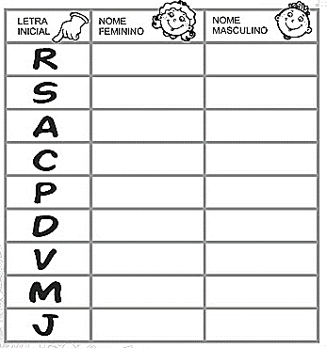
Matemática
Realize a atividade na folha - Vamos fazer as continhas de adição!!!!
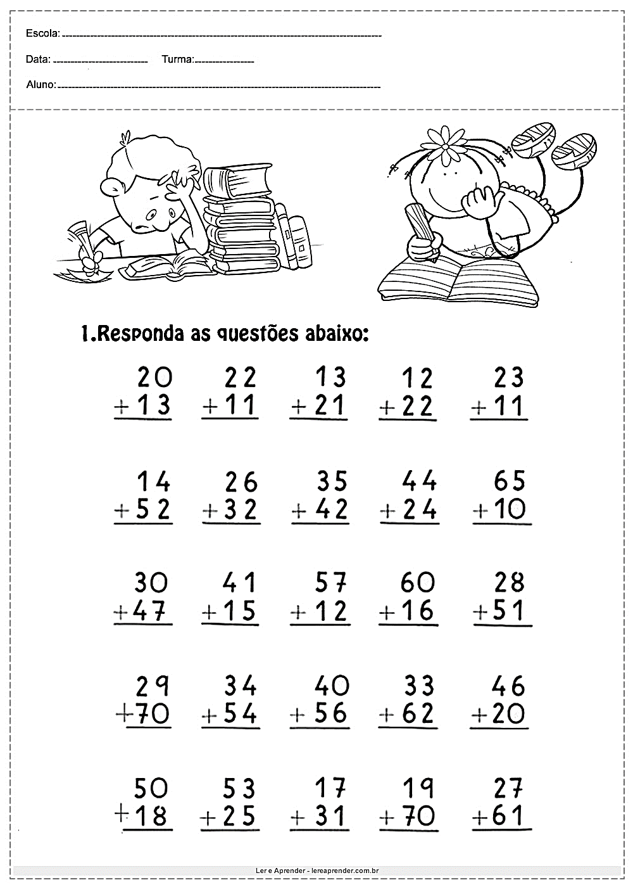

E.M.E.F.“PROFESSORA CLELIA MACHADO DE FREITAS”
PERIODO DE: 08/03 à 12/03/2021.
DISCIPLINA: LINGUA PORTUGUESA/MATEMÁTICA
PROFESSORA: EDNA M. CARONI MEDLIJ.
ALUNO (A): _____________________________
ANO: 3º ANO A.
DATA: 10/03/2021.
Quarta-feira
Português
Leia o texto e realize a atividade na folha, completando com as palavras que faltam!!!
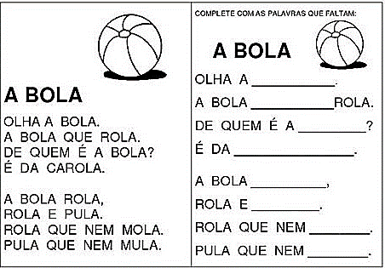

Matemática
Realize as atividades na folha.
